**SQL + Propuesta**

* Obtener para el mes 1 cuánto costaría enviar con cada Carrier los envíos de la taba **Cantidad de envíos.**

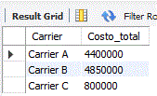

* ¿Qué propuesta harías para el mes 1 considerando un presupuesto de $3.000.000?

Primero tuve en cuenta la capacidad máxima mensual a transportar por mes por Carrier. Para el mes 1 hay 150.000 envíos, de los cuales solo puedo enviar 23.000. El Carrier C solo puede realizar envíos a AMBA.

|  |  |  |
| --- | --- | --- |
|  | Carrier A | Carrier B |
| Bs As | 20 | 19 |
| Resto | 50 | 55 |

La diferencia del costo para Resto entre Carrier A y B es muy pronunciado, por este motivo tomé el Carrier A como envío ya que es $5 más económico que es B. Para el Carrier B me queda entonces Bs As con una diferencia de $1 por cada envío.

Realizaría estos envíos:

|  |  |  |  |  |
| --- | --- | --- | --- | --- |
| Carrier | Distrito | Envíos | Costo por envío | Costo final |
| Carrier A | Resto | 10000 | 50 | 500000 |
| Carrier B | Bs As | 10000 | 19 | 190000 |
| Carrier C | AMBA | 3000 | 20 | 60000 |

* Creación y llenado de tablas:

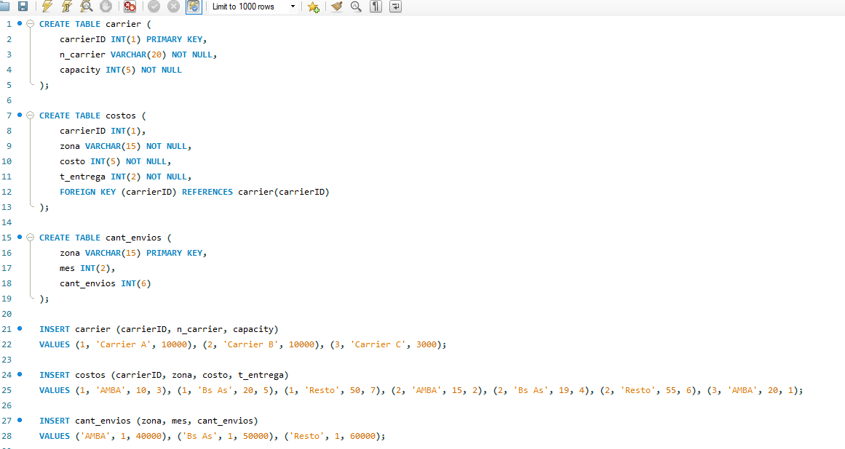

Querie de costo total por Carrier:

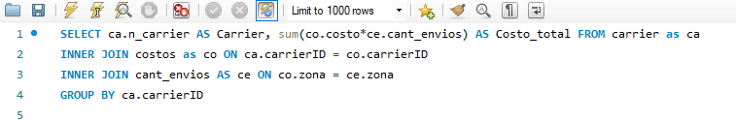

**Lectura y Comprensión Script básico grails**

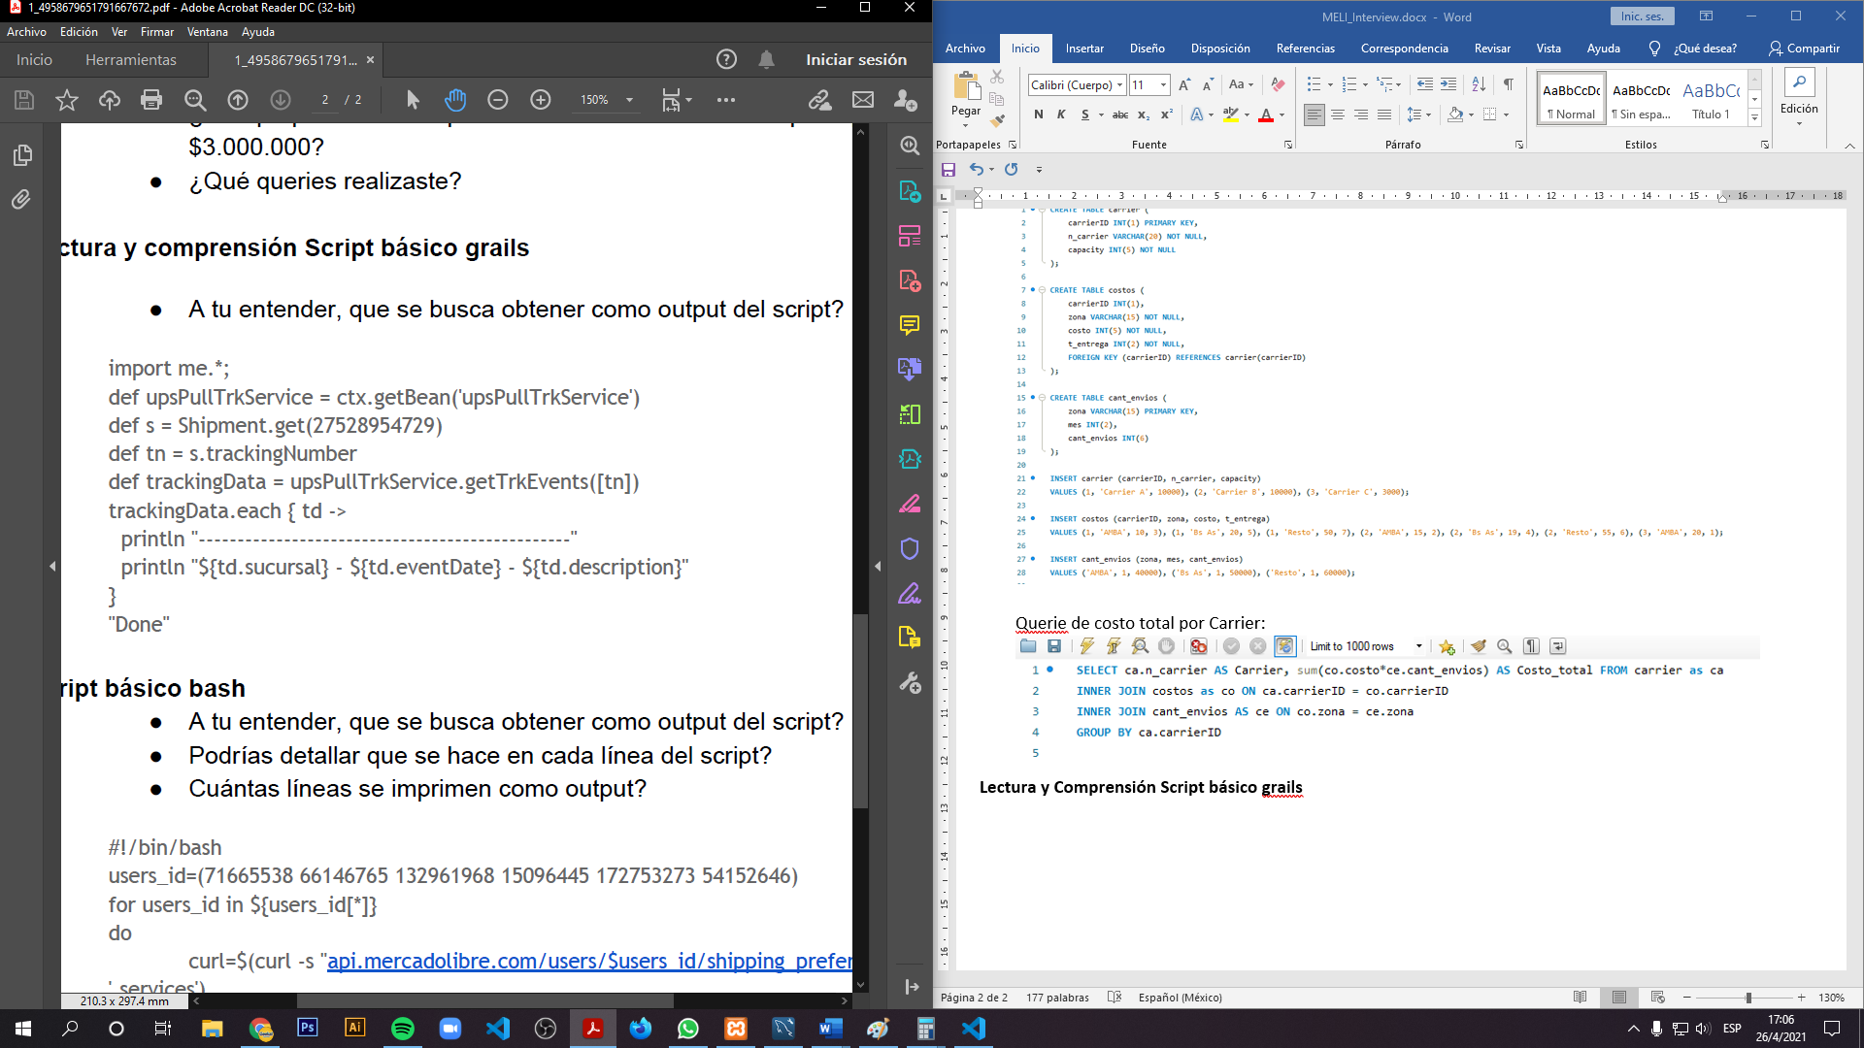

Este script busca los datos de un shipment y después hace un print por pantalla de la sucursal, fecha y descripción.

**Script básico en bash**

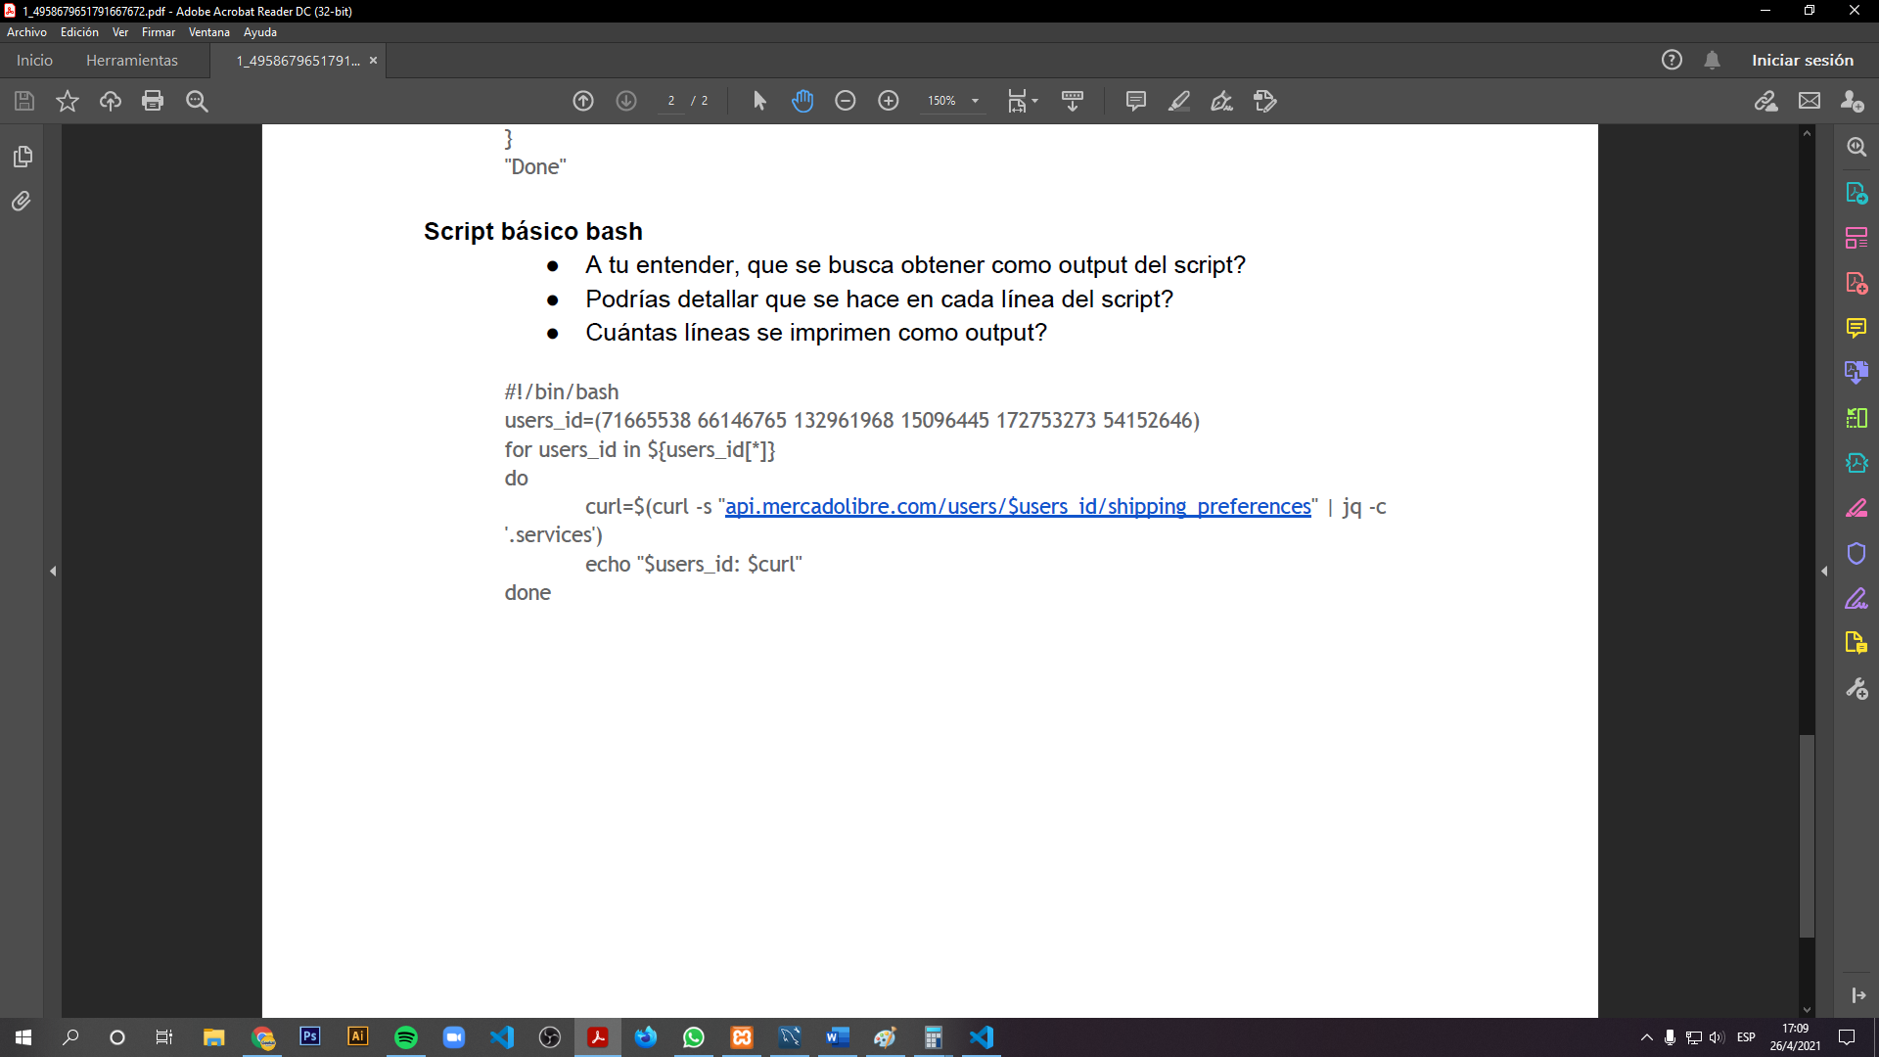

Este script imprime las preferencias de shipping según los users_id en un iterable.

* Linea 1: se ejecuta el /bin/bash
* Línea 2: se almacenan los user_id en un iterable
* Linea 3: Se itera con un For el iterable que contiene los user_id, hasta que no haya mas elementos en él.
* Linea 4: do
* Linea 5: conectamos con la API de mercadolibre y obtenemos la informacion de preferencias de shipping según el usuario
* Linea 6: se imprime el user_id actual y sus preferencias de shipping
* Linea 7: Termina la ejecución

Se imprimen tantas líneas como user_id haya en el iterable.